МБДОУ «Детский сад присмотра и оздоровления детей №14 «Подсолнушек»
Чистопольского муниципального района РТ


«Родной язык по-своему велик!»

Отчет о проведении «Недели родного языка»
в период с 14 по 21 февраля 2019 года

В соответствии с Годовым планом работы ДОУ на 2018-2019 уч. г. в нашем саду в период с 14 по 21 февраля 2019 года прошла «Неделя родного языка» на тему «Родной язык по-своему велик!»
Мероприятия в рамках недели родного языка были направлены на
формирование познавательного интереса и уважения к родному языку, культуре через различные виды детской деятельности; развитие творческих способностей детей, инициативности, самостоятельности; воспитание чувства гордости за свой родной край, чувства дружбы между людьми разной национальности.
В организации и проведении спланированных видов деятельности приняли активное участие педагоги всех возрастных групп. Воспитанники были главными участниками всех мероприятий, не остались в стороне и их родители.
Интерес, прежде всего к языку, как носителю культуры любого народа, мы постарались вызвать через различные виды деятельности по образовательным областям: познавательное, речевое, физическое, художественно-эстетическое развитие.
Неделя родного языка началась с оформления педагогами папок-ширм, посвященных Международному Дню родного языка. Для родителей была представлена информация об истории происхождения этого праздника, о том, как во всем мире отмечается это событие. Отдельной страничкой вниманию пап и мам были предложены интересные игры «Многозначные слова», «Крылатые выражения», которые можно продолжить и закрепить в домашних условиях.
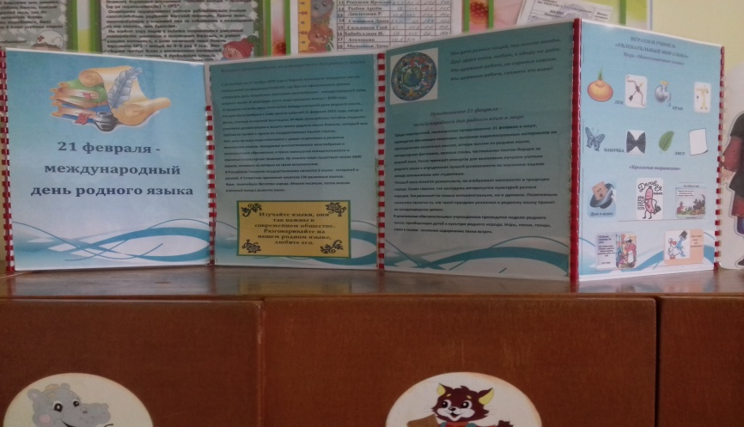

ПАПКА-ШИРМА – ГРУППА «ЛЮБОЗНАЙКИ»

Первый день недели родного языка был насыщен на народные подвижные игры, которые в соответствии с сеткой ООД провела с детьми дошкольного возраста инструктор по физическому воспитанию - Иванцова С.А.
Наблюдения за детьми показало, что им знаком сюжет народных игр, они знают текст слов, четко выполняют движения. При проведении с детьми старшего возраста таких татарских народных подвижных игр, как «Тюбетейка» и «Спутанные кони», звучали татарские народные мелодии, команды давались на татарском языке.
Особую реакцию на народные игры вызывала и продуманная атрибутика.
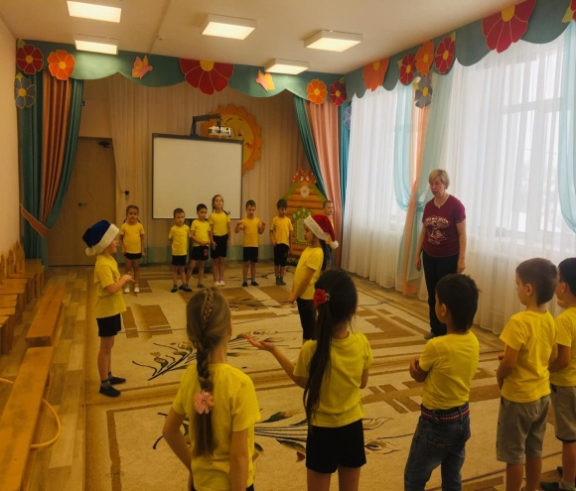
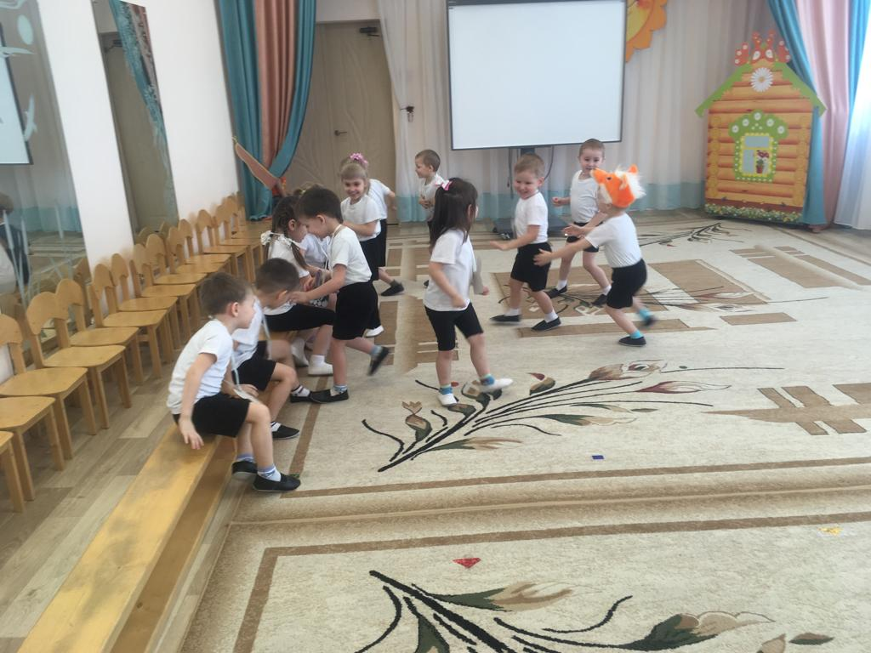

РУССКАЯ НАРОДНАЯ ПОДВИЖНАЯ ИГРА РУССКАЯ НАРОДНАЯ ПОДВИЖНАЯ ИГРА
«ЛИСИЧКА И ЗАЙЦЫ» «ДВА МОРОЗА»

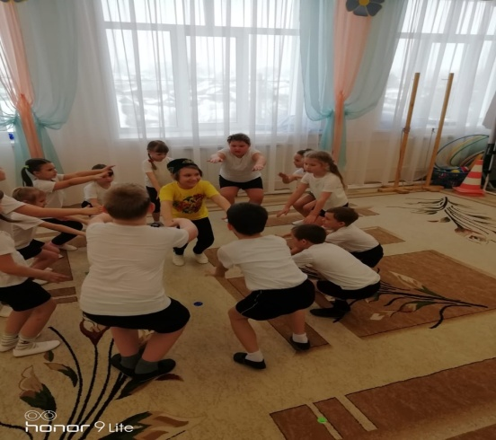
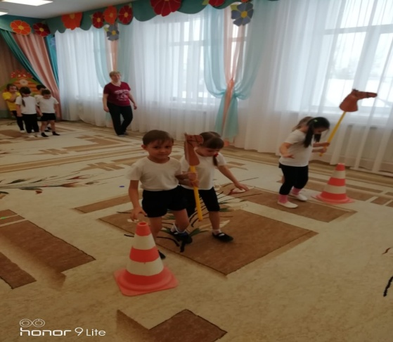

ТАТАРСКАЯ НАРОДНАЯ ПОДВИЖНАЯ ИГРА ТАТАРСКАЯ НАРОДНАЯ ИГРА
«СПУТАННЫЕ КОНИ» «ТЮБЕТЕЙКА»

Не остались в стороне и самые маленькие воспитанники нашего сада. Воспитателями Хайбуллиной Ф.И., Маловой Т.А. вниманию ребят были представлены произведения фольклора и сказка С.Я. Маршака «Кошкин дом». Уловить сюжет, раскрыть характер героев произведений, вызвать желание быть активными участниками происходящего способствовало обыгрывание сюжета.
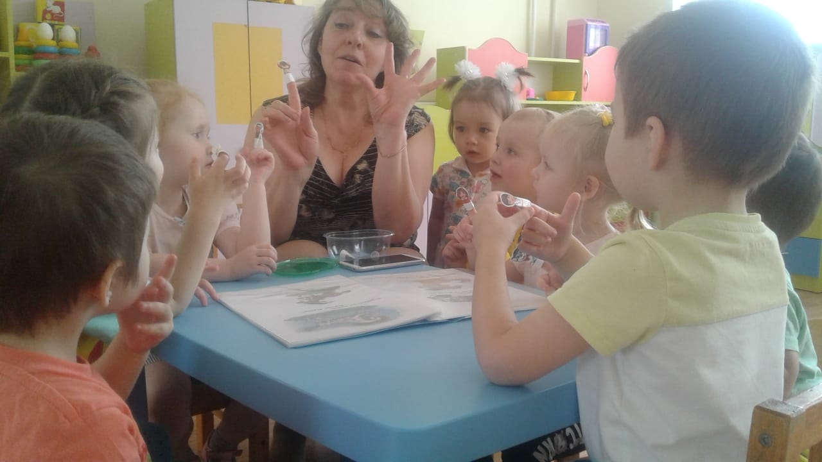
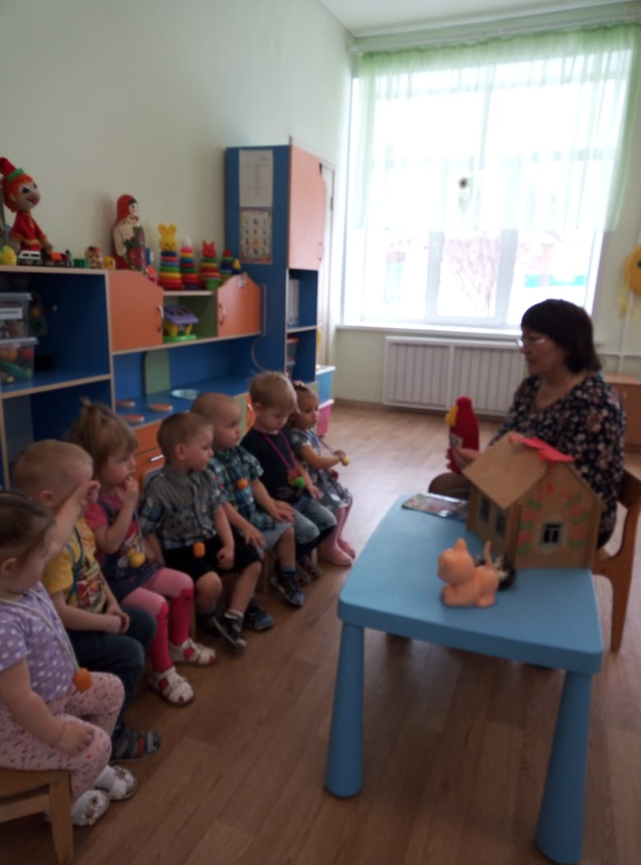

«КОШКИН ДОМ» С.Я. МАРШАК ПАЛЬЧИКОВАЯ ИГРА «БУ БАРМАК…»

В день рождения татарского поэта Мусы Джалиля с детьми старшего дошкольного возраста была проведена музыкально-литературная композиция «Муса Джалиль - поэт-герой». Воспитатели: Тазетдинова Г.Р., Выборнова Е.Л.
Главной целью мероприятия было систематизация знаний воспитанников о жизни и творчестве М. Джалиля; привитие интереса к содержанию произведений поэта и желания декламировать их; воспитание чувства гордости за человека - героя.
Педагогами к мероприятию был подготовлен интересный, познавательный презентационный материал, знакомящий детей и их родителей с семьей поэта, с военным периодом, с его творчеством и с тем, как чтут память о Мусе Джалиле сегодня. Вся атмосфера мероприятия вызвала у собравшихся чувство гордости за человека - поэта - героя.
В ходе праздника из уст педагогов и детей звучали стихи поэта на татарском и русском языках, звучали песни на его стихи. Родители воспитанников выразили слова благодарности за трогательную встречу.
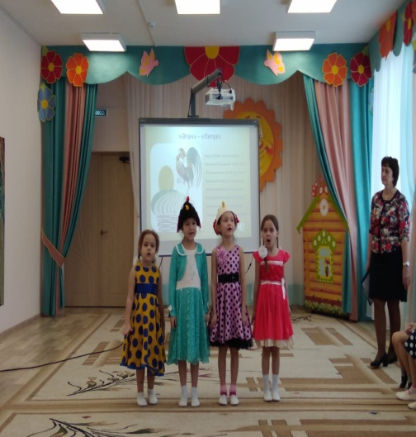
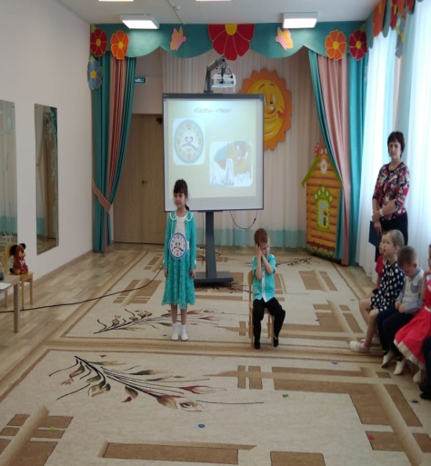
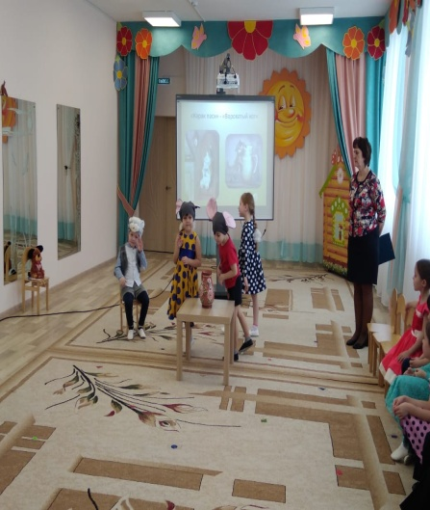

«ПЕТУХ» «ВОРОВАТЫЙ КОТ» «ЧАСЫ»

В качестве физминутки с детьми была проведена игра «Если нравится тебе, то делай так…» на татарском языке.
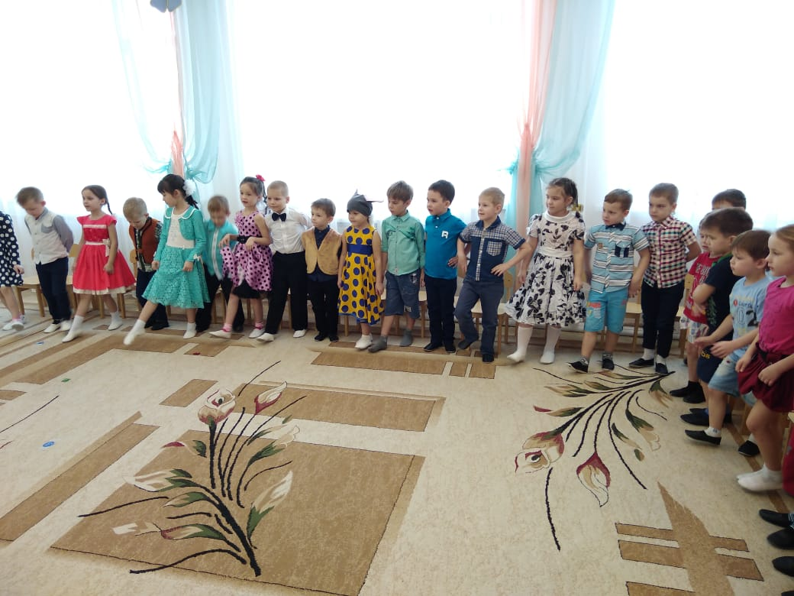
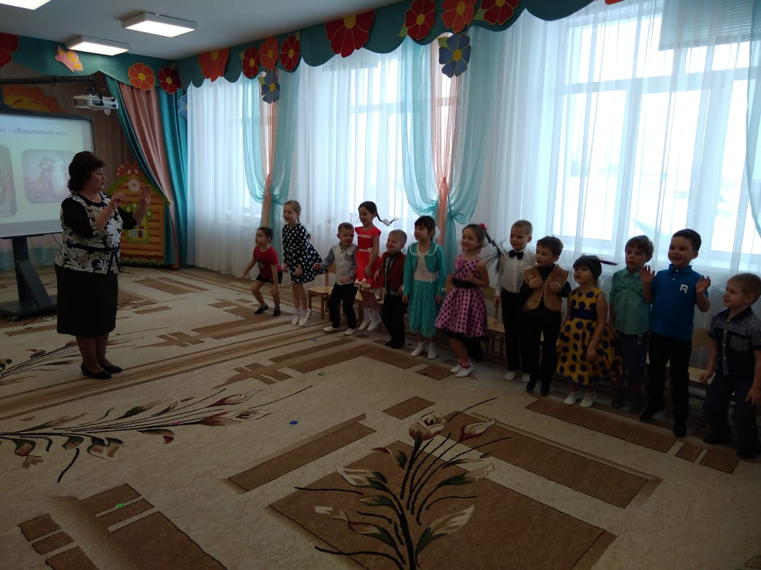

В рамках недели родного языка в области художественно - эстетического
развития в старшей группе «Звездочки» педагог Игнатьева А.С. провела
открытое занятие по декоративному рисованию на тему «Калфак- замечательный
наряд». Старшие дошкольники продемонстрировали знание названий элементов татарского национального узора (тюльпан, колокольчик, стебель), умение составлять красивые композиции и правильно размещать их на ограниченном пространстве.
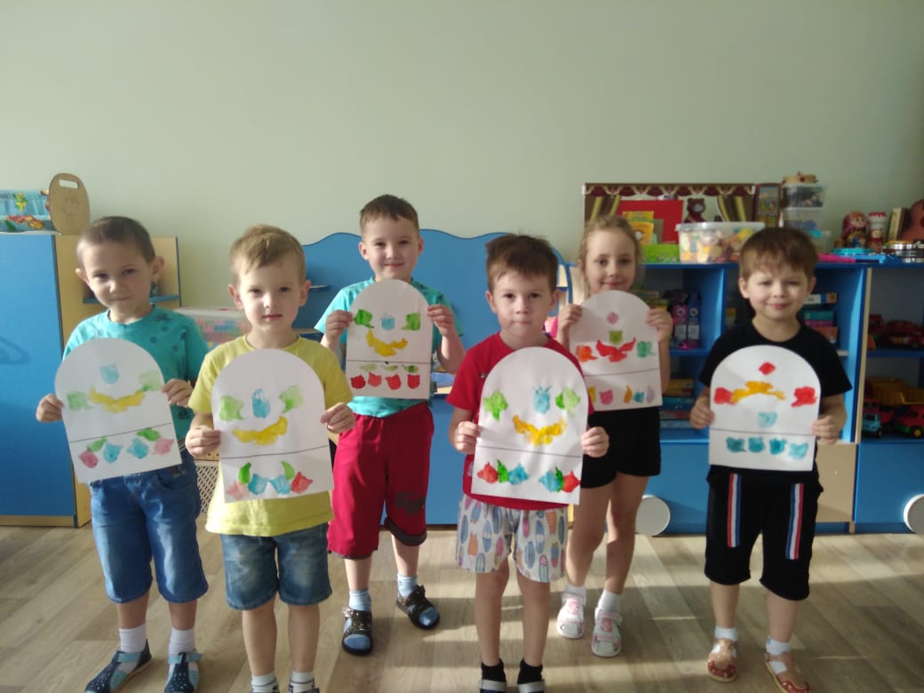
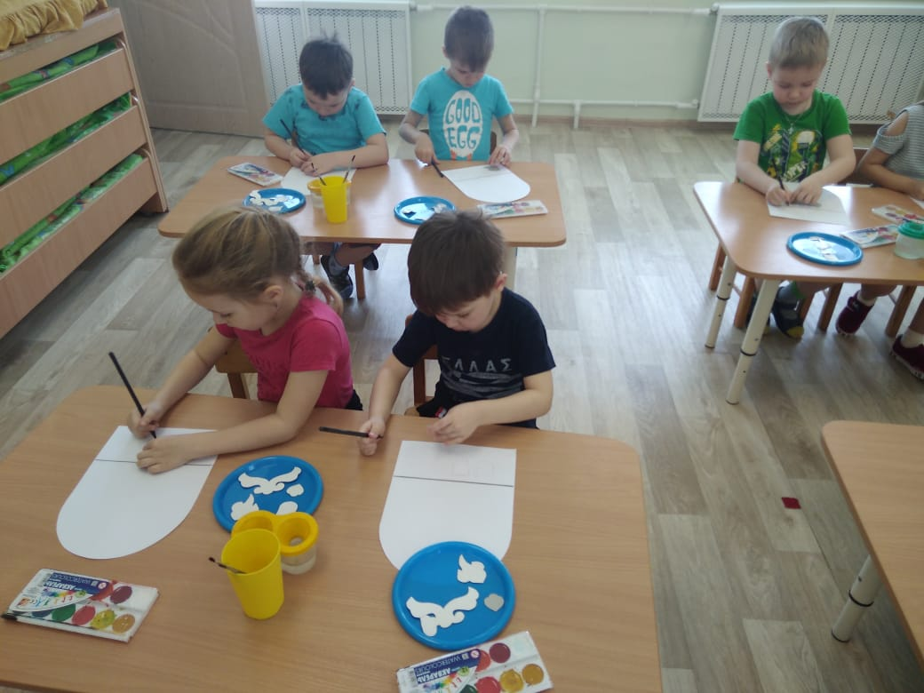

«ТВОРЧЕСКАЯ МАСТЕРСКАЯ» «ЮНЫЕ УМЕЛЬЦЫ»

Дети средней группы «Фантазеры» увлекательно и с пользой провели время у экранов. Их вниманию был предложен мультипликационный фильм по произведению А. Алиша «Зайчишка» на татарском языке. Ребята с помощью педагогов уловили сюжет и сделали вывод, что всегда нужно слушаться маму и в холодную погоду нужно одеваться тепло.

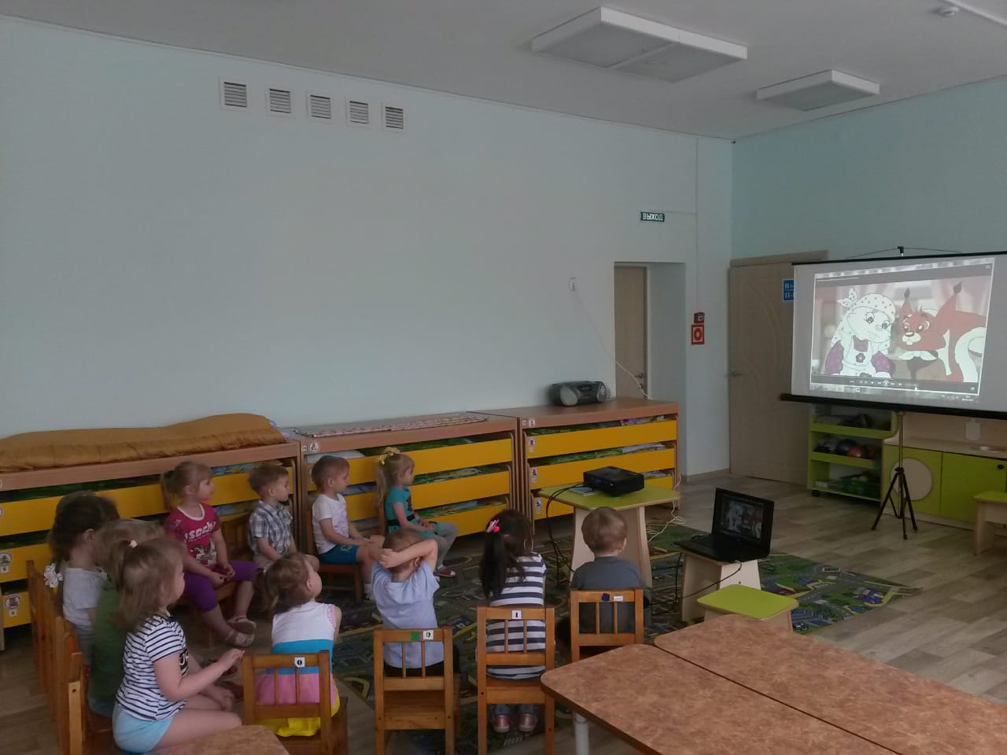
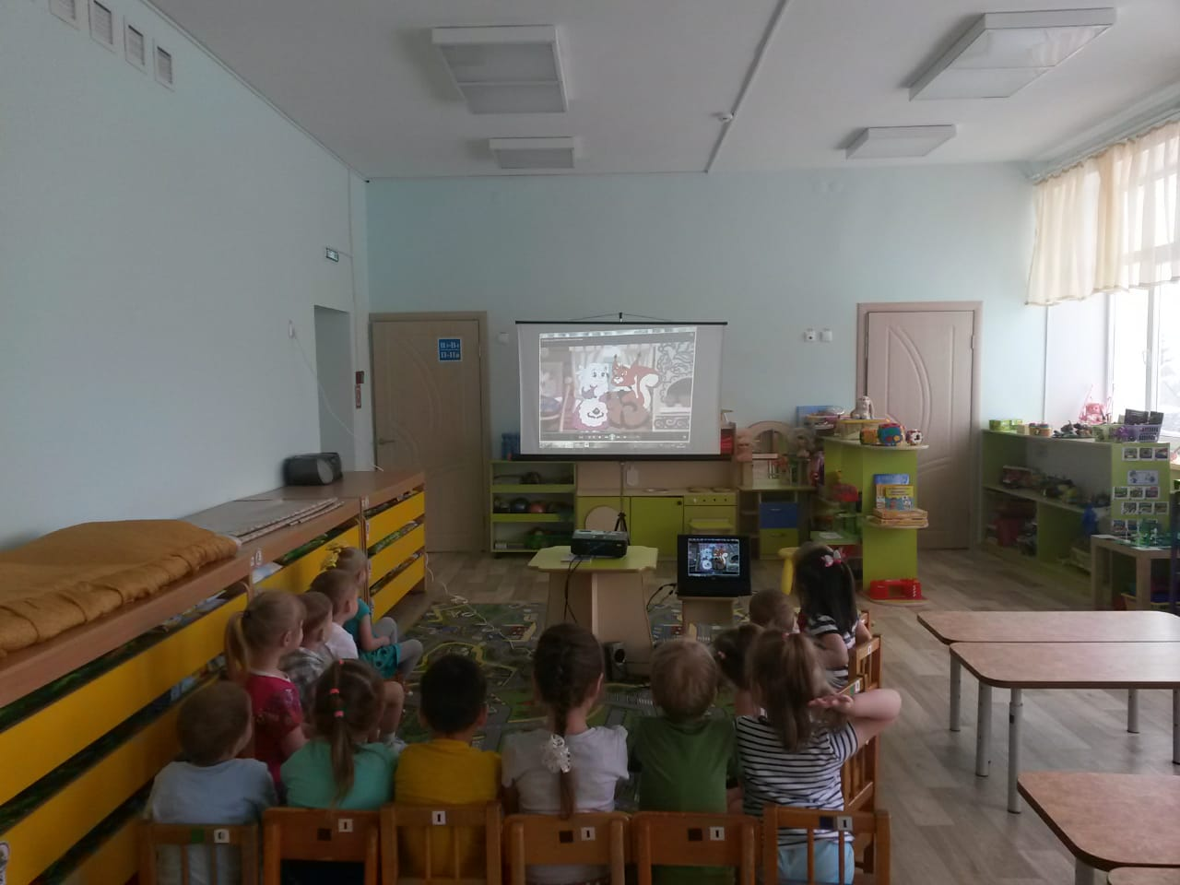

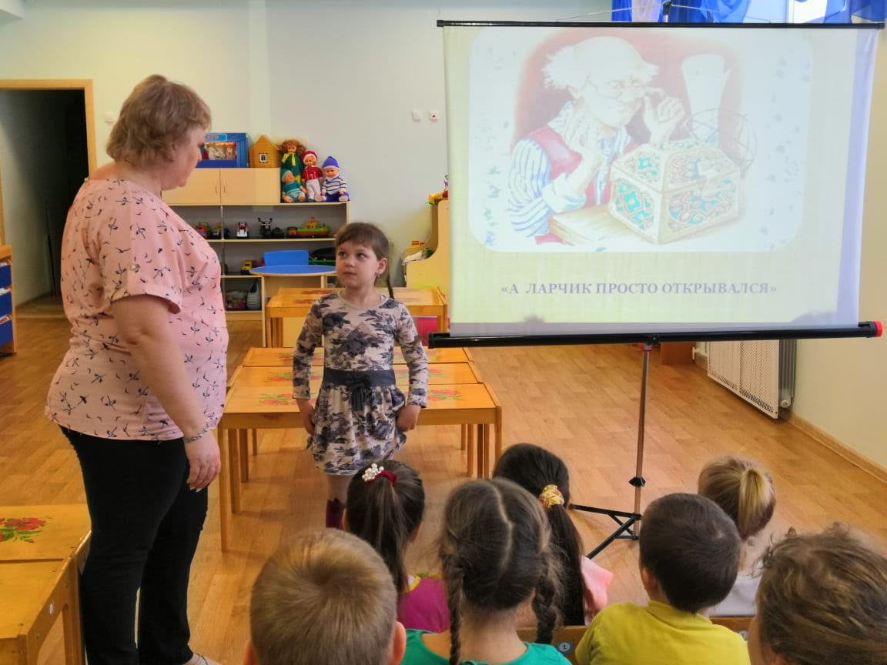
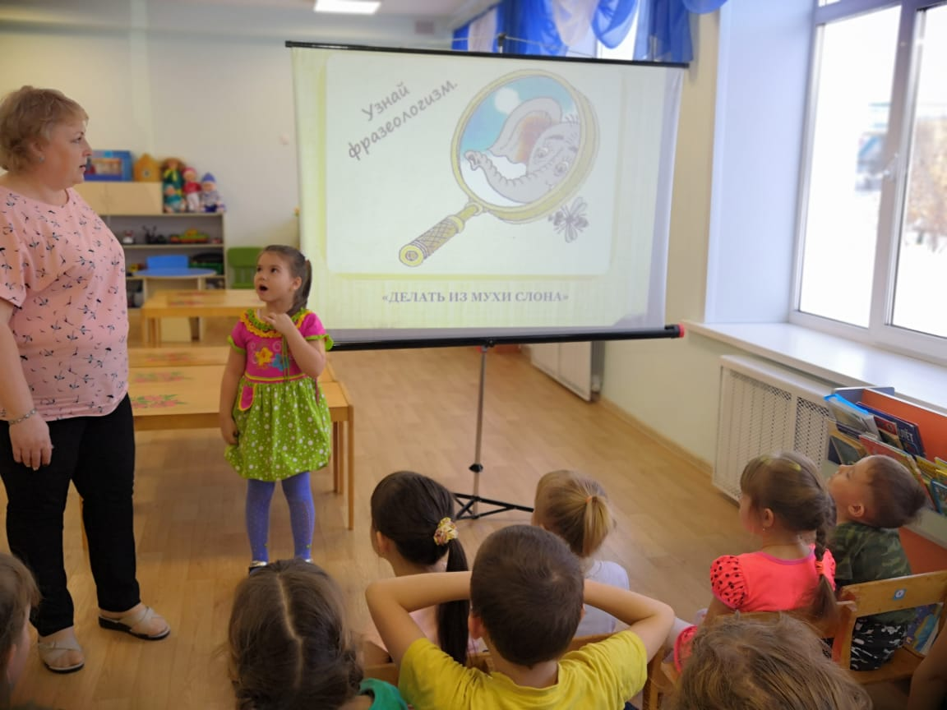
В соответствии с планом мероприятий Недели родного языка воспитатели подготовительной к школе группы «Любознайки» - Кринина О.Ю. и Михайлова Н.А. организовали для детей познавательный досуг на тему «Увлекательный мир слова: крылатые выражения». С этой целью был подготовлен презентационный материал, раскрывающий историю происхождения фразеологизмов, а также их семантику. Воспитанники с особым желанием, даже, соревнуясь между собой, высказывали свои мнения по поводу того, как они понимают то или иное выражение, старались приводить примеры из жизни, из своего личного опыта. Например, «Глаза разбегаются» - «Это, когда чего-то много, например, игрушек, и ты не знаешь, какую выбрать…».

Итоговым, завершающим мероприятием Недели родного языка было проведение конкурса чтецов «Родной язык по-своему велик!», посвященного Международному Дню родного языка. Послушать своих чтецов пришли и некоторые родители.
В конкурсе приняли участие 15 детей старшего дошкольного возраста. Прозвучали стихи русских и татарских поэтов: А. Дементьев, С. Есенин, С. Маршак, Г. Тукай, М. Джалиль, Р. Валиева, Йолдыз, А. Бикчантаева, Б. Рахмат.
Примечательным было и то, что русскоязычные дети исполняли стихи и на татарском языке. К конкурсу дети готовились заблаговременно, с особой ответственностью и интересом. Ко многим выступлениям были подготовлены элементы костюма, атрибуты, что сделало выступления детей яркими и запоминающимися. По итогам конкурса были определены I, II и III места, а также победители в номинациях.

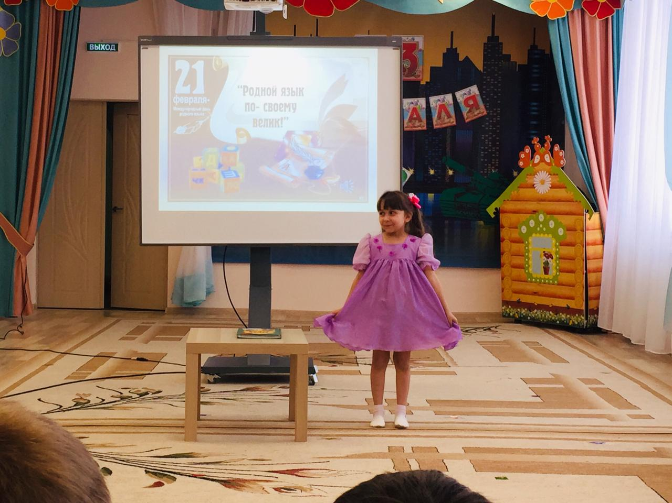
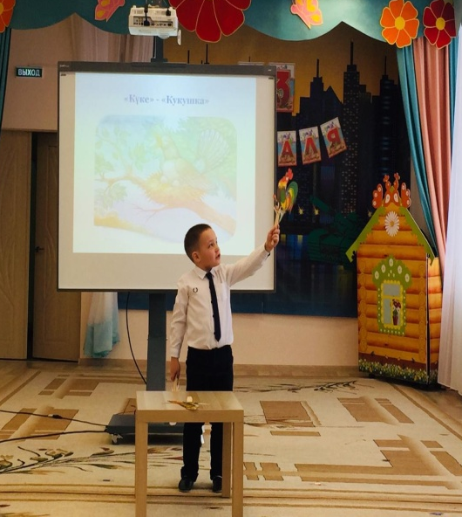

ИДИЯТУЛЛИН ИЛЬДАН МАХМУТОВА АЗАЛИЯ

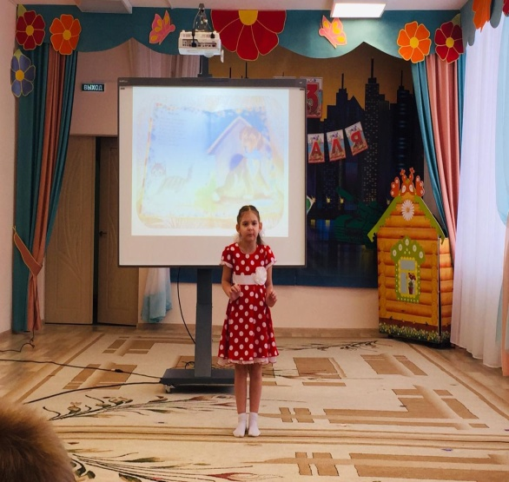
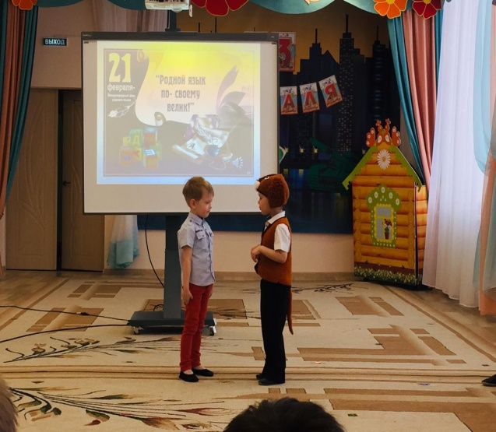

САГИТОВА КАТЯ КУБЫШКИН ТИМУР И РАХМАТУЛЛИН
ВИЛЬДАН

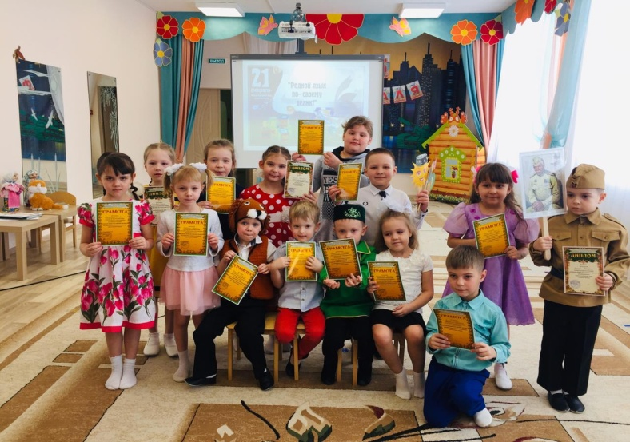
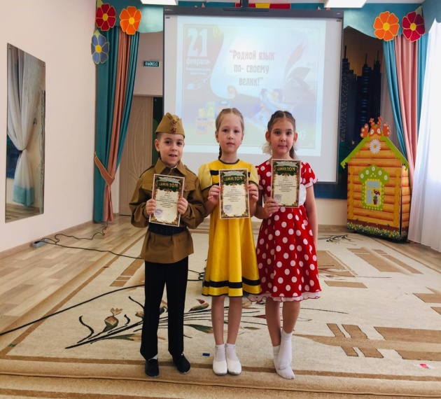

НАШИ ПОБЕДИТЕЛИ «ПО ЗАСЛУГАМ И НАГРАДА!»

Все мероприятия Недели родного языка были проведены в установленные сроки. Самое главное чувствовалось желание педагогов и воспитанников быть активными участниками разных форм работы. Мы уверены, что полученные от мероприятий впечатления, опыт, наши дети сохранят надолго. Как высказался Идиятуллин Ильдан после конкурса чтецов: «Я это выступление долго не забуду». Приятным моментом было и то, что родители также не остались в стороне, например, оказывали помощь в подборе костюмов для выступлений, закрепляли тексты стихов дома, были гостями некоторых мероприятий.

Воспитатель по обучению детей
татарскому языку:___________
Г.Р.Тазетдинова

